Synthèse du laboratoire: Google AppSheet: Getting Started
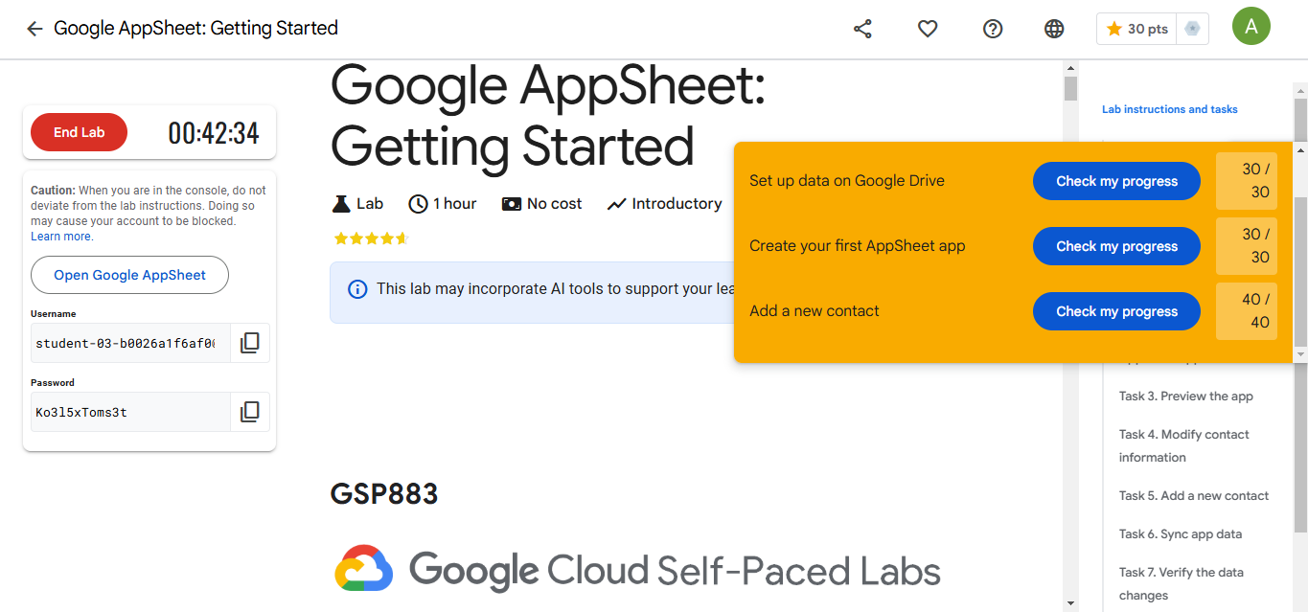

Présentation :
Le laboratoire fournit une introduction pratique à Google AppSheet, une plateforme no-code qui permet de créer rapidement des applications à partir de sources de données existantes, telles que des feuilles Google. Nous apprenons à concevoir une application simple pour gérer des contacts personnels.

Objectifs :
- Créer une application avec AppSheet en utilisant une feuille Google comme source de données.
- Modifier et ajouter des données via l'application.
- Vérifier la synchronisation des modifications dans la feuille Google associée.

Étapes principales :
- Connexion et configuration des données :
  - Connexion à AppSheet avec des identifiants fournis.
  - Configuration d'une feuille Google contenant des informations de contacts en tant que source de données.
- Création de l'application :
  - Utilisation de l'interface AppSheet pour créer une application basée sur les données de la feuille Google.
  - Prévisualisation en temps réel de l'application via l'éditeur intégré.

- Modification et ajout de contacts :
  - Édition des informations d'un contact existant directement via l'application.
  - Ajout d'un nouveau contact à l'aide de l'interface utilisateur de l'application.
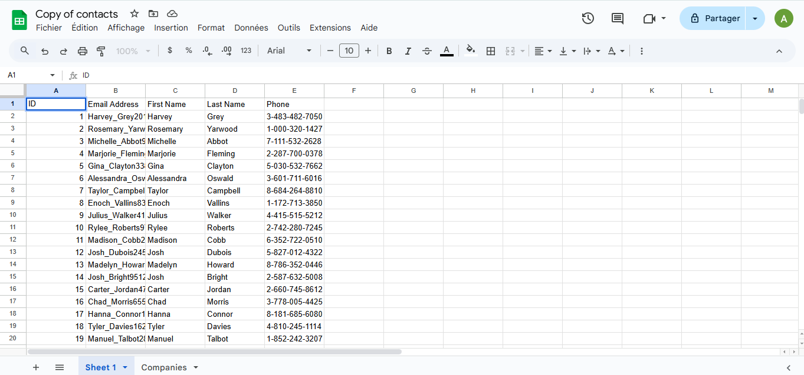
- Synchronisation et vérification des données :
  - Synchronisation des modifications avec la feuille Google.
  - Vérification des mises à jour et des ajouts dans la feuille Google pour assurer leur persistance.

Résultats obtenus :

- Application créée : Une application fonctionnelle pour gérer les contacts, intégrée à une feuille Google.
- Modifications réussies : Les modifications apportées via l'application sont reflétées dans la source de données.
- Compétences développées :
  - Utilisation d'une plateforme no-code (AppSheet).
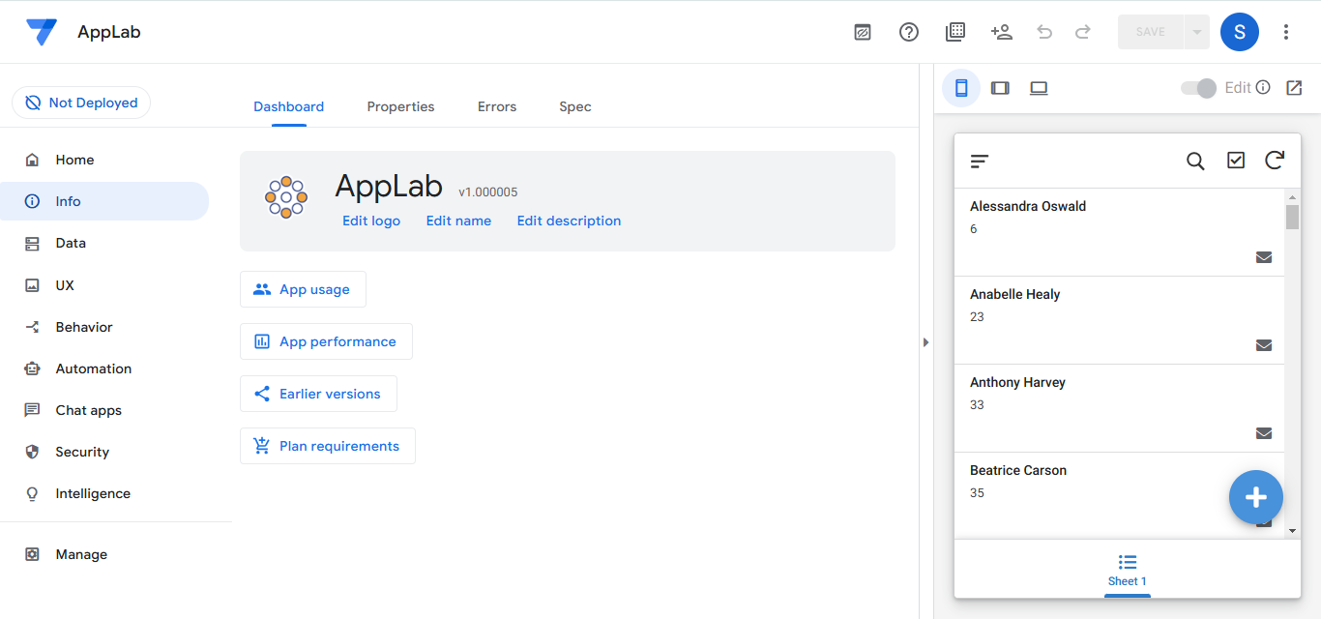
  - Connexion d'applications à des sources de données.
  - Manipulation et gestion de données via une interface utilisateur intuitive.

Bénéfices de l'expérience :
- Rapidité de création : Apprentissage de la création d'applications sans codage.
- Accessibilité : AppSheet permet de transformer des données statiques en applications dynamiques en quelques minutes.
- Utilisation pratique : Idéal pour automatiser des tâches simples ou gérer des données de manière intuitive sans compétences techniques avancées.

Recommandations :
Ce laboratoire est un excellent point de départ pour explorer les capacités d'AppSheet. Il est conseillé de continuer avec des laboratoires plus avancés pour explorer d'autres fonctionnalités, telles que l'automatisation des workflows et la personnalisation des applications.

